Fiche sujet – candidat (1/3)
Contexte
Très présent en immunologie, le concept de collaboration s’illustre particulièrement dans le cas d’une catégorie de lymphocytes T, les LTCD4. Ces derniers jouent un rôle pivot dans le déclenchement de la sécrétion d’anticorps par les plasmocytes issus de la différenciation des lymphocytes B (LB). Si la mise en évidence historique des collaborations découle d’expérimentations complexes, non réalisables au lycée, des imitations de ces expériences restent possibles en classe.
On cherche à démontrer la collaboration entre les LTCD4 et les LB pour la production d’anticorps et à déterminer la modalité de cette collaboration, en réalisant un test d’agglutination et des simulations numériques.

Consignes
Partie A : Appropriation du contexte, proposition d’une stratégie et activité pratique (durée recommandée : 40 minutes)
Élaborer une stratégie de résolution afin de démontrer la collaboration entre les LTCD4 et les LB et de déterminer la modalité de cette collaboration.

Appeler l’examinateur pour formaliser votre proposition à l’oral.

Mettre en œuvre le protocole.
Partie B : Communication des résultats ; conclusion (durée recommandée : 20 minutes)
Présenter et traiter les résultats obtenus, sous la forme de votre choix et les interpréter.

Appeler l’examinateur pour obtenir une ressource complémentaire.

Conclure, à partir de l’ensemble des données, sur la collaboration entre les LTCD4 et les LB et la modalité de cette collaboration.
Fiche sujet – candidat (2/3)
Protocole
Matériel :  - sérums de différentes souris  Il s’agit de produits de substitution. Aucune souris n’aura été sacrifiée pour obtenir ces sérums  - flacon de suspension d’hématies de moutons (= GRM = globules rouges de mouton) ayant valeur d’antigènes  Il s’agit de produits de substitution.  Pour rappel les GRM s’agglutinent s’ils sont mis en présence d’anticorps anti-GRM.  - microscope(s)  - lames et lamelles  - marqueur permanent  - pipettes compte-gouttes  - agitateurs (ou cure-dents)  - chronomètre  - fiche protocole : réaliser un test d’agglutination  - modèle numérique muti-agents « Chambre_Marbrook.modele » permettant de reproduire les travaux de Marbrook.  - logiciel Edu’modèles  - fiche technique du logiciel Edu’modèles | Afin de démontrer la collaboration entre les LTCD4 et les LB pour la production d’anticorps et de déterminer la modalité de cette collaboration :  - réaliser des tests d’agglutination  - simuler les travaux de Marbrook à l’aide du modèle multi-agents  Précautions :  - Durée de chaque simulation = 500 tours  - Effectif LB = 500  - Effectif LTCD4 = 500
Équipements de protection individuelle
  Obligatoire dans une salle de travaux pratiques | 

Fiche sujet – candidat (3/3)
Ressources
Des lignées de souris particulières pour démontrer la collaboration entre les LT et les LB  À partir de souris de référence possédant toutes les populations de cellules immunitaires, les scientifiques peuvent procéder à une thymectomie (ablation du thymus) : cette opération détruit le lieu de maturation des lymphocytes T.  Les souris thymectomisées n’ont pas de LT fonctionnels. | L’expérience de Marbrook pour déterminer la modalité de la collaboration  En 1967, Marbrook étudie la réponse des LT CD4 et LB préalablement activés par la rencontre avec un antigène Z. Il fait varier la nature et l’emplacement des lymphocytes placés dans les chambres d’un dispositif appelé cellule de Marbrook. Il mesure l’apparition éventuelle de plasmocytes sécréteurs d'anticorps anti-Z.  La membrane utilisée pour délimiter les deux chambres a pour objectif de déterminer si la collaboration entre les LT et les LTCD4 se fait par des contacts cellulaires ou par un procédé chimique (intervention de molécules).  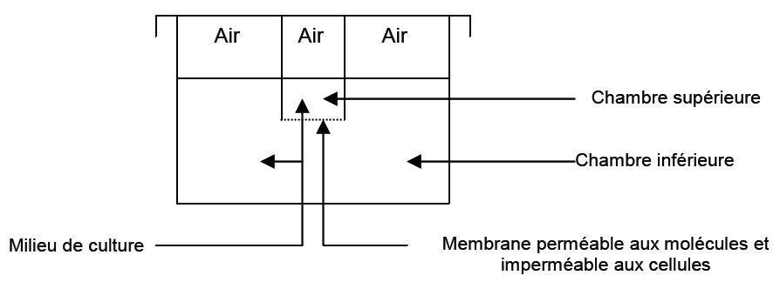  Schéma du dispositif de Marbrook  Source : sujet bac S 2008  Les travaux de Marbrook (sans les résultats)  L’expérience de Marbrook n’est pas réalisable au lycée, mais un modèle numérique permet de la simuler.
  Variable = Nature des lymphocytes, préalablement activés par l’antigène Z, placés dans les chambres de l’appareil |  | Mesure du nombre de plasmocytes sécréteurs d’anticorps anti-Z
  supérieure | inférieure
  Aucun lymphocyte | LTCD4 + LB | ?
  Aucun lymphocyte | LB | ?
  LTCD4 | LB | ?

